Лабораторная работа №3
Нелинейные искусственные нейронные сети в задачах распознавания образов

Цель работы: Изучить обучение (алгоритм обратного распространения ошибки) и функционирование нелинейной искусственной нейронной сети (ИНС) при решении задач распознавания образов.

1. Математические основы алгоритма обратного распространения ошибки

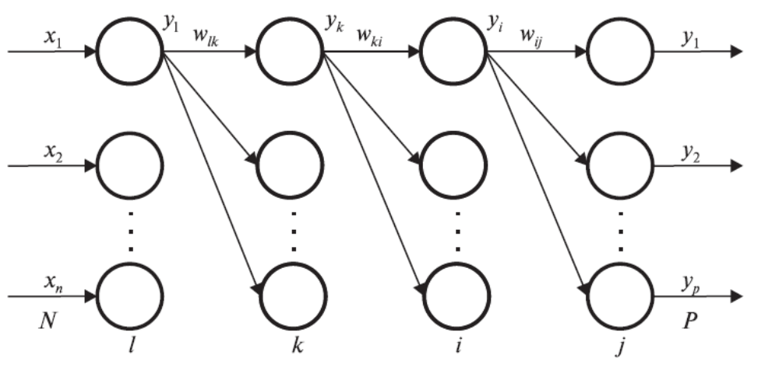

Рисунок 1 – Четырехслойная нейронная сеть
Алгоритм обратного распространения ошибки был предложен в 1986 г. рядом авторов независимо друг от друга и является эффективным средством для обучения многослойных нейронных сетей.
Рассмотрим нейронную сеть, состоящую из четырех слоев (рисунок 1). Обозначим слои нейронных элементов от входа к выходу соответственно через 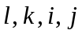. Тогда выходное значение j-го нейрона последнего слоя равняется:
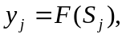 (1)
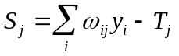, (2)
где 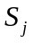— взвешенная сумма j-го нейрона выходного слоя; 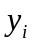— выходное
значение i-го нейрона предпоследнего слоя; 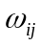и 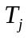— соответственно весовой коэффициент и порог j-го нейрона выходного слоя.
Аналогичным образом выходное значение i-го нейрона предпоследнего слоя определяется, как:
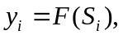 (3)
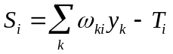. (4)
Соответственно для k-го слоя:
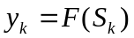 (5)
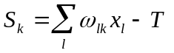. (6)
Алгоритм обратного распространения ошибки минимизирует среднеквадратичную ошибку нейронной сети. Для этого с целью настройки синаптических связей используется метод градиентного спуска в пространстве весовых коэффициентов и порогов нейронной сети. Согласно методу градиентного спуска изменение весовых коэффициентов и порогов нейронной сети происходит по следующему правилу:
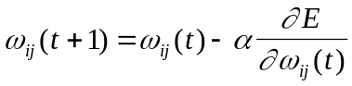, (7)
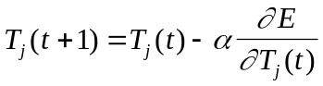, (8)
где 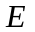— среднеквадратичная ошибка нейронной сети для одного образа.
Она определяется, как
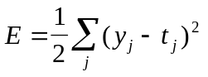, (9)
где — эталонное выходное значение j-го нейрона.
Ошибка j-го нейрона выходного слоя равняется:
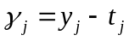. (10)
Теорема 1. Для любого скрытого слоя ошибка -го нейронного элемента определяется рекурсивным образом через ошибки нейронов следующего слоя :
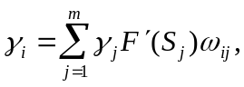 (11)
где — количество нейронов следующего слоя по отношению к слою ; — синаптическая связь между -м и -м нейроном различных слоев; — взвешенная сумма -го нейрона.
Теорема 2. Производные среднеквадратичной ошибки по весовым коэффициентам и порогам нейронных элементов для любых двух слоев и многослойной сети определяются следующим образом:
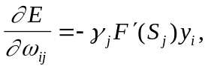 (12)
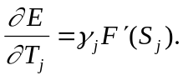 (13)

Следствие: Для минимизации среднеквадратичной ошибки сети весовые коэффициенты и пороги нейронных элементов должны изменяться с течением времени следующим образом:
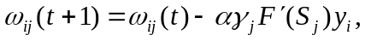 (14)
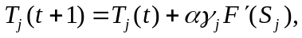 (15)
где — скорость обучения.
Данное следствие является очевидным. Оно определяет правило обучения многослойных нейронных сетей в общем виде, которое называется обобщенным дельта правилом .

2. Обобщенное дельта правило для различных функций активации нейронных элементов

Определим выражения (14) и (15) для различных функций активации нейронных элементов.

2.1. Сигмоидная функция
Выходное значение j-го нейронного элемента определяется следующим
образом:
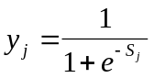, (16)
. (17)
Тогда
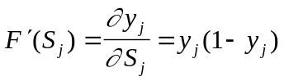 (18)
В результате обобщенное дельта правило для сигмоидной функции активации можно представить в следующем виде:
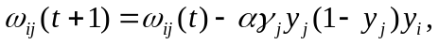 (19)
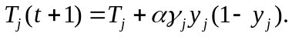 (20)
Ошибка для j-го нейрона выходного слоя определяется, как
. (21)
Для j-го нейронного элемента скрытого слоя:
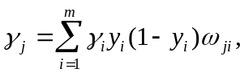 (22)
где m— количество нейронных элементов следующего слоя по отношению к слою i(рис. 2).
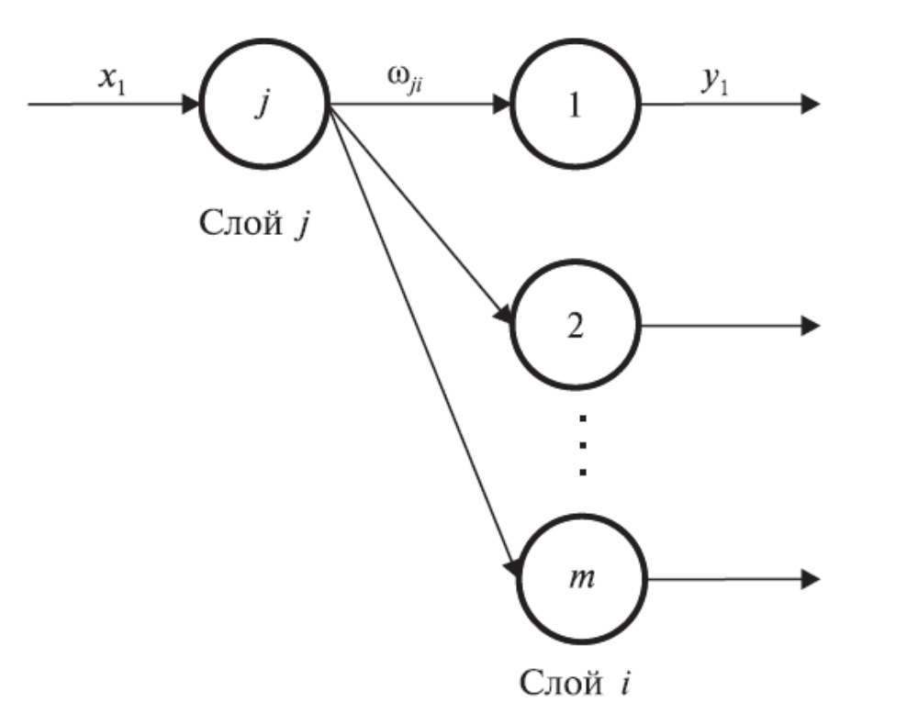

Рисунок 2 – Определение ошибки j-го нейронного элемента

2.2. Биполярная сигмоидная функция
Выходное значение j-го нейрона определяется, как
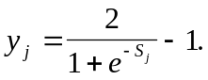 (23)
Тогда
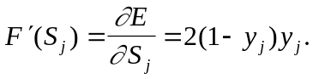 (24)
Отсюда получаем следующие выражения для обучения нейронной сети с биполярной сигмоидной функцией активации:
(25)
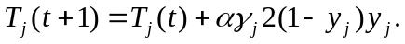 (26)
Ошибка для j-го нейрона выходного и скрытого слоев определяется соответственно, как:
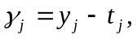 (27)
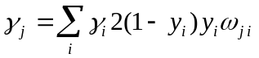. (28)

2.3. Функция гиперболический тангенс
Для данной функции активации выходное значение j-го нейрона определяется следующим образом:
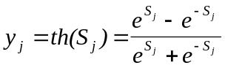. (29)
Определим производную функции гиперболический тангенс:
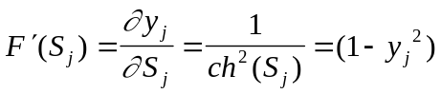. (30)
Тогда правило обучения можно представить в виде следующих выражений:
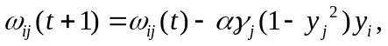 (31)
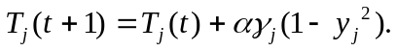 (32)
Ошибка для j-го нейрона выходного и скрытого слоев соответственно равняется:
, (33)
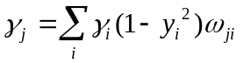. (34)
Используя полученные в данном разделе выражения можно определить алгоритм обратного распространения ошибки для различных функций активации нейронных элементов.

3. Алгоритм обратного распространения ошибки
Представляет собой следующую последовательность шагов:
1. Задается шаг обучения 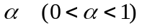и желаемая среднеквадратичная ошибка нейронной сети 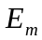.
2. Случайным образом инициализируются весовые коэффициенты и пороговые значения нейронной сети.
3. Последовательно подаются образы из обучающей выборки на вход нейронной сети. При этом для каждого входного образа выполняются следующие действия:
a) производится фаза прямого распространения входного образа по нейронной сети. При этом вычисляется выходная активность всех нейронных элементов сети:
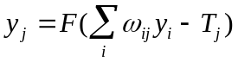,
где индекс j характеризует нейроны следующего слоя по отношению к слою i.
b) производится фаза обратного распространения сигнала, в результате которой определяется ошибка 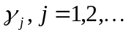нейронных элементов для всех слоев сети. При этом соответственно для выходного и скрытого слоев:
,
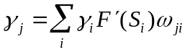.
В последнем выражении индекс i характеризует нейронные элементы следующего слоя по отношению к слою .
c) для каждого слоя нейронной сети происходит изменение весовых коэффициентов и порогов нейронных элементов:
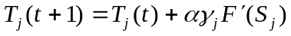.
4. Вычисляется суммарная среднеквадратичная ошибка нейронной сети:
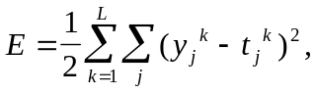
где — размерность обучающей выборки.
5. Если 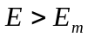то происходит переход к шагу 3 алгоритма. В противном случае алгоритм обратного распространения ошибки заканчивается.
Таким образом, данный алгоритм функционирует до тех пор, пока суммарная среднеквадратичная ошибка сети не станет меньше заданной, т. е. 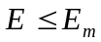.

4 Задание

4.1. Исходные сведения
Для решения задач распознавания образов используется следующая нейросетевая архитектура. За основу берется многослойная ИНС прямого распространения. Количество нейронов во входном слое равно длине вектора, представляющего образ. Количество выходных нейронов равно количеству образов и каждому нейрону ставится в соответствие образ. Число нейронных элементов в скрытом слое варьируется для достижения оптимального качества распознавания. Распознавание происходит следующим образом. Сначала сеть обучается на наборе пар вектор (он же входной образ) – код этого вектора. Код представляет собой битовую последовательность, в которой один из битов выставлен в единицу, а все остальные нули. Номер этого бита – номер образа, подаваемого на вход. Затем происходит собственно распознавание. На вход сети подается неизвестный вектор. Он обрабатывается ИНС, и на выходе мы получаем код этого вектора. Вектор может быть искажен помехами.
Пример применения данного механизма на практике. Векторы могут представлять собой изображения десятичных цифр, закодированные в битовой матрице 4х4.

4.2. Порядок выполнения работы
4.2.1. Изучить теоретические сведения, приведенные в данных методических указания и при необходимости в [1].
4.2.2. Написать на любом языке высокого уровня программу моделирования нелинейной ИНС для распознавания образов. Рекомендуется использовать сигмоидную функцию активации нейроэлементов скрытого и выходного слоя (но это не является обязательным). Количество нейронных элементов в скрытом слое взять согласно таблице 1. Его можно варьировать, если сеть не обучается или некорректно функционирует. Для организации обучающей выборки использовать данные таблиц 2 и 3.
4.2.3. Провести исследование полученной модели. При этом на вход сети необходимо подавать искаженные образы, в которых инвертированы некоторые биты. Критерий эффективности процесса распознавания - максимальное кодовое расстояние (количество искаженных битов) между исходным и поданным образом.
4.2.4. Результаты представить в виде отчета, содержащего:
1) Титульный лист
2) Цель работы
3) Задание
4) Текст программы
5) Результаты обучения и функционирования ИНС (можно в виде скриншотов):
- график изменения среднеквадратичной ошибки в зависимости от итерации обучения;
- описание результатов распознавания с указанием (при наличии) ошибочно распознанных векторов.
6) Выводы по лабораторной работе.
4.2.5. Подготовиться к защите работы по полученным результатам и контрольным вопросам

Таблица 1 – Кол-во НЭ в скрытом слое

№ варианта | Кол-во НЭ в скрытом слое
1 | 2
2 | 3
3 | 4
4 | 2
5 | 3
6 | 4
7 | 2
8 | 3
9 | 4
10 | 2
11 | 3
12 | 4
13 | 3
14 | 2

Таблица 2 – Варианты заданий
Вариант | Вектор 1 | Вектор 2 | Вектор 3
1 | 1 | 6 | 8
2 | 2 | 1 | 8
3 | 3 | 2 | 8
4 | 4 | 3 | 8
5 | 5 | 4 | 8
6 | 6 | 5 | 8
7 | 7 | 6 | 8
8 | 1 | 3 | 8
9 | 2 | 4 | 8
10 | 3 | 5 | 8
11 | 4 | 6 | 8
12 | 5 | 7 | 8
13 | 1 | 2 | 8
14 | 1 | 3 | 8

Таблица 3 – Набор обучающих векторов
№ | Данные вектора
1 | 0 | 1 | 0 | 0 | 1 | 1 | 0 | 1 | 0 | 0 | 0 | 0 | 1 | 0 | 1 | 0 | 1 | 0 | 0 | 0
2 | 0 | 0 | 0 | 0 | 1 | 1 | 1 | 1 | 0 | 0 | 0 | 0 | 1 | 1 | 1 | 1 | 0 | 0 | 0 | 0
3 | 1 | 1 | 1 | 1 | 0 | 0 | 0 | 0 | 1 | 1 | 1 | 1 | 0 | 0 | 0 | 0 | 1 | 1 | 1 | 1
4 | 1 | 1 | 0 | 0 | 1 | 1 | 0 | 0 | 1 | 1 | 0 | 0 | 1 | 1 | 0 | 0 | 1 | 1 | 0 | 0
5 | 1 | 0 | 1 | 0 | 1 | 0 | 1 | 0 | 1 | 0 | 1 | 0 | 1 | 0 | 1 | 0 | 1 | 0 | 1 | 0
6 | 1 | 1 | 1 | 1 | 1 | 1 | 1 | 1 | 0 | 0 | 0 | 0 | 0 | 0 | 0 | 0 | 0 | 0 | 0 | 0
7 | 0 | 0 | 0 | 0 | 0 | 0 | 0 | 0 | 1 | 1 | 1 | 1 | 1 | 1 | 1 | 1 | 1 | 1 | 1 | 1
8 | 1 | 1 | 1 | 0 | 0 | 0 | 1 | 1 | 1 | 0 | 0 | 0 | 1 | 1 | 1 | 0 | 0 | 0 | 1 | 1

4. Контрольные вопросы

1. Какой функционал минимизирует алгоритм обратного распространения ошибки? Записать и дать пояснения
2. Записать и пояснить метод градиентного спуска для изменения весовых коэффициентов и порогов нейронной сети
3. Записать и пояснить правило расчета ошибки нейрона выходного слоя сети.
4. Записать и пояснить правило и методику расчета ошибка нейрона скрытых слоев сети.
5. Записать и пояснить обобщенное дельта правило обучения в общем виде
6. Записать и пояснить обобщенное дельта правило обучения для сигмоидной функции активации
7. Записать и пояснить обобщенное дельта правило обучения для биполярной сигмоидной функции активации
8. Записать и пояснить обобщенное дельта правило обучения функции активации гиперболический тангенс
9. Что из себя представляет фаза обратного распространения сигнала?

Литературные источники

1. Головко, В. А. Нейросетевые технологии обработки данных : учеб. пособие / В. А. Головко, В. В. Краснопрошин. − Минск : БГУ, 2017. − 263 с.

